房地产抵押估价报告
- 估价报告编号：
康正评字2024-1-0436-F01DYGJ2号

- 估价项目名称：
北京市怀柔区雁栖镇陈各庄村HR00-0010-6040地块R2二类居住用地出让国有建设用地使用权及在建建筑物房地产抵押价值评估

- 估价委托人：
渤海银行股份有限公司北京分行

- 房地产估价机构：
北京康正宏基房地产评估有限公司

- 注册房地产估价师：
郑燚（注册号：1120070131）、崔锴（注册号：1120100036）

- 估价报告出具日期：
2024年5月27日

致估价委托人函
渤海银行股份有限公司北京分行：
受贵公司委托，我公司对北京市怀柔区雁栖镇陈各庄村HR00-0010-6040地块R2二类居住用地出让国有建设用地使用权及在建建筑物房地产抵押价值进行了评估。
估价对象：估价对象位于北京市怀柔区雁栖镇陈各庄村HR00-0010-6040地块R2二类居住用地项目，属“翡翠华府二期”项目。估价对象所属地块为北京科控置地有限公司开发建设，该地块尚在开发建设中。本次评估估价对象为该项目二期，即北京市怀柔区雁栖镇陈各庄村HR00-0010-6040地块R2二类居住用地出让国有建设用地使用权及在建建筑物房地产。根据《不动产权证书》[京（2020）怀不动产权第0003448号]，估价对象所属地块出让国有建设用地使用权面积（以下简称‘土地面积’）42031.04平方米，即本次可抵押范围土地面积。根据《建设工程规划许可证》[2020规自（怀）建字0024号]及附件附图，估价对象所属地块规划建筑面积合计为130295.85平方米，本次可抵押规划建筑面积为122705.56平方米（不含人防工程规划建筑面积）。其中，经营性用途用房规划建筑面积117300.51平方米（其中：住宅83626.47平方米、地下仓储17821.17平方米、地下车库15852.87平方米）；非经营性用途用房规划建筑面积5405.05平方米（其中：设备及其他2682.05平方米，公共配套及物业2723平方米）。截至价值时点，估价对象主体结构已完工，正在进行二次结构施工，结构已完工建筑面积为122705.56平方米。估价对象具体面积指标详见附表。
估价目的：北京科控置地有限公司拟使用北京市怀柔区雁栖镇陈各庄村HR00-0010-6040地块R2二类居住用地出让国有建设用地使用权及在建建筑物房地产作为抵押担保物，向渤海银行股份有限公司北京分行办理贷款手续。渤海银行股份有限公司北京分行特委托北京康正宏基房地产评估有限公司对上述抵押物进行评估。本次评估为确定房地产抵押贷款额度提供参考依据而评估房地产抵押价值。
价值时点： 2024年5月22日
价值类型：本次评估为房地产抵押估价，所评估的估价对象价值为抵押价值，即估价对象假定未设立法定优先受偿权下的价值减去注册房地产估价师知悉的法定优先受偿款后的价值。
根据房地产估价规范、国家现行有关标准规定和项目的具体要求，假定未设立法定优先受偿权下的价值采用的是市场价值标准。根据《房地产估价基本术语标准》，市场价值是经适当营销后，由熟悉情况、谨慎行事且不受强迫的交易双方，以公平交易方式在价值时点自愿进行交易的金额。
本次估价的估价对象假定未设立法定优先受偿权下的价值，是指在正常市场情况下，在价值时点2024年5月22日，估价对象用途为住宅、地下仓储及地下车库，土地取得方式为出让，出让国有建设用地使用权剩余土地使用年限为住宅66.3年、地下仓储及地下车库46.3年的房地产价值。
法定优先受偿款是指假定在价值时点实现抵押权时，已存在的依法优先于本次抵押贷款受偿的款额，包括已抵押担保的债权数额、发包人拖欠承包人的建设工程价款以及其他法定优先受偿款。
本次估价的抵押净值是指估价对象抵押价值减去预期实现抵押权的费用和税金后的价值。
估价方法：本次评估采用的估价方法为成本法和假设开发法。
估价结果：评估专业人员根据估价的目的，按照估价的程序，采用科学的估价方法，在认真分析现有资料的基础上，结合抵押贷款的特殊要求，通过仔细测算和认真分析各种影响房地产价格的因素， 确定估价对象于价值时点的房地产评估价值，详见估价结果一览表。

（转下页）

估价结果一览表
表-1（估价结果汇总表）
估价方法  相关结果 |  | 成本法 | 假设开发法
测算结果 | 总价 | 243976 | 230748
测算结果 | 单价 | 19883 | 18805
评估价值 | 总价 | 237362
评估价值 | 单价 | 19344
单位：万元、元/平方米（币种：人民币）

表-2（房地产抵押价值评估结果汇总表）
估价对象  项目及结果 |  | 北京市怀柔区雁栖镇陈各庄村HR00-0010-6040地块R2二类居住用地出让国有建设用地使用权及在建建筑物房地产
1.假定未设立法定优先受偿权下的价值 | 总价 | 237362
1.假定未设立法定优先受偿权下的价值 | 单价 | 19344
2.注册房地产估价师知悉的法定优先受偿款 | 总额 | 3535
（1）已抵押担保的债权数额 | 总额 | 0
（2）拖欠的建设工程价款 | 总额 | 0
（3）其他法定优先受偿款 | 总额 | 3535
3.抵押价值 | 总价 | 233827
3.抵押价值 | 单价 | 19056
4.抵押净值 | 总价 | 221275
4.抵押净值 | 单价 | 18033
单位：万元、元/平方米（币种：人民币）

表-3
估价对象 | 建筑面积 | 土地面积 | 出让国有建设用地使用权价值 |  | 在建建筑物价值 |  | 房地产价值
估价对象 | 建筑面积 | 土地面积 | 总价 | 楼面单价 | 总 价 | 楼面单价 | 总 价 | 楼面单价
北京市怀柔区雁栖镇陈各庄村HR00-0010-6040地块R2二类居住用地出让国有建设用地使用权及在建建筑物房地产 | 122705.56 | 42031.04 | 196536 | 16017 | 40826 | 3327 | 237362 | 19344
大写金额 |  |  | 壹拾玖亿陆仟伍佰叁拾陆万元整 |  | 肆亿零捌佰贰拾陆万元整 |  | 贰拾叁亿柒仟叁佰陆拾贰万元整
注册房地产估价师知悉的法定优先受偿款 |  |  | 3535
大写金额 |  |  | 叁仟伍佰叁拾伍万元整
抵押价值 |  |  | 233827
大写金额 |  |  | 贰拾叁亿叁仟捌佰贰拾柒万元整
抵押净值 |  |  | 221275
大写金额 |  |  | 贰拾贰亿壹仟贰佰柒拾伍万元整
单位：平方米、万元、元/平方米（币种：人民币）
备注：上表所列“房地产价值”即估价对象假定未设立法定优先受偿权下的价值，为房地共同贡献价值，上表中对房地价值进行剥离的结果只是服务于抵押登记或金融机构内部流程需要，无实际意义，不能直接引用到其他目的和经济行为。
特别提示：
1.截至价值时点，估价对象结构已完工建筑面积为122705.56平方米。
2.本次评估注册房地产估价师所知悉的法定优先受偿款情况说明如下：
（1）已抵押担保的债权数额：根据《不动产权证书》[京（2020）怀不动产权第0003448号]及《不动产登记信息查询结果告知单》，截至价值时点，估价对象未设定抵押权，不存在已抵押担保的债权数额。
（2）拖欠的建设工程价款：根据《工程款支付情况说明》，截至价值时点，估价对象不存在拖欠的建设工程价款。
（3）其他法定优先受偿款：根据《国有建设用地使用权出让合同》及附件[电子监管号：1101002020B01271]以及相关款项支付凭证，截至价值时点，不动产权利人依据合同已缴纳全部土地成交价款及契税印花税。根据《建设工程规划许可证》[2020规自（怀）建字0024号]及附件附图，估价对象规划建筑面积超出《国有建设用地使用权出让合同》的约定，新增地下经营性库房及车库规划建筑面积为33725.44平方米。根据上述《国有建设用地使用权出让合同》及附件约定的计算标准，该部分需补缴的政府土地收益及契税、印花税为3535万元。上述应补缴的政府土地收益金额仅为测算值，最终应补缴的金额应以土地管理部门的审定结果为准。如上述情况发生变化，估价结果需做相应调整。
综上，本次评估注册房地产估价师知悉的法定优先受偿款为3535万元。
3.本估价结果同时受本估价报告正文中“估价的假设和限制条件”限制。

顺致
商祺
北京康正宏基房地产评估有限公司
法定代表人：
二○二四年五月二十七日

附表：
序号 | 规划建筑面积 |  |  |  |  |  |  | 小计
序号 | 地上 |  |  | 地下 |  |  |  | 小计
序号 | 住宅 | 设备及其他 | 公共配套及物业（住宅） | 地下仓储 | 地下车库 | 设备及其他 | 公共配套及物业（住宅） | 小计
1 | 4,823.52 | 4.48 | 0 | 564.01 | 0 | 20.91 | 0 | 5,412.92
2 | 3,314.24 | 0 | 0 | 376.79 | 0 | 7.73 | 36.11 | 3,734.87
3 | 4,352.93 | 0 | 0 | 744.86 | 0 | 16.43 | 36.11 | 5,150.33
4 | 5,545.81 | 0 | 0 | 555.09 | 0 | 16.5 | 0 | 6,117.40
5 | 7,560.61 | 9.38 | 67.16 | 840.46 | 0 | 20.02 | 0 | 8,497.63
6 | 5,833.17 | 0 | 0 | 744.86 | 0 | 16.43 | 0 | 6,594.46
7 | 8,996.79 | 5.1 | 0 | 891.13 | 0 | 15.74 | 0 | 9,908.76
8 | 6,640.01 | 0 | 0 | 776.21 | 0 | 10.64 | 0 | 7,426.86
9 | 5,217.16 | 4.86 | 0 | 510.3 | 0 | 15.5 | 0 | 5,747.82
10 | 4,593.06 | 4.2 | 0 | 756.44 | 0 | 14.84 | 0 | 5,368.54
11 | 8,220.72 | 5.4 | 129.01 | 732.09 | 0 | 21.84 | 0 | 9,109.06
12 | 6,637.92 | 0 | 0 | 616.42 | 0 | 19.64 | 0 | 7,273.98
13 | 7,119.99 | 0 | 70.1 | 671.99 | 0 | 10.78 | 51.4 | 7,924.26
14 | 4,770.54 | 5.39 | 0 | 445.21 | 0 | 16.17 | 0 | 5,237.31
电缆分界室 | 0 | 5.12 | 44.62 | 0 | 0 | 0 | 0 | 49.74
地下车库 | 0 | 0 | 0 | 6627.01 | 17821.17 | 2414.95 | 2288.49 | 29,151.62
合计 | 83,626.47 | 43.93 | 310.89 | 15,852.87 | 17,821.17 | 2,638.12 | 2,412.11 | 122,705.56

目 录
估价师声明 9
估价假设和限制条件 10
估价结果报告 13
一、估价委托人 13
二、房地产估价机构 13
三、估价目的 13
四、估价对象 13
五、影响房地产价格因素分析 17
（一）估价对象描述与分析 17
（二）市场背景描述与分析 22
六、价值时点 37
七、价值类型 37
八、估价原则 37
九、估价依据 39
十、最高最佳利用分析 43
十一、估价方法 44
十二、估价结果 45
十三、参与本次估价工作的评估专业人员 48
十四、实地查勘期 48
十五、估价作业期 48
变现能力分析与风险提示 49
一、变现能力分析 49
二、风险提示 50
附 件 51
- 《同意评估函》
- 估价对象所在位置示意图
- 估价对象实地查勘情况和相关照片
- 《国有建设用地使用权出让合同》[电子监管号：1101002020B01271]及附件复印件
- 地价款及相关税费支付凭证复印件
- 《不动产权证书》[京（2020）怀不动产权第0003448号]复印件
- 《建设工程规划许可证》[2020规自（怀）建字0024号]及附件附图复印件
- 《建筑工程施工许可证》[编号：110116202103160101、110116202103160201、110116202103160301]及附件复印件
- 《土地分摊报告书》复印件
- 《不动产登记信息查询结果告知单》
- 《关于抵押房地产是否存在法定优先受偿权利等情况的书面查询和调查记录》
- 《工程进度情况说明》
- 《建造标准》
- 《建筑工程款支付情况的说明》
- 不动产权利人《营业执照（副本）》复印件
- 房地产估价机构《营业执照（副本）》复印件
- 房地产估价机构估价资质证书复印件
- 评估专业人员执业证书复印件

估价师声明

注册房地产估价师郑重声明：

（一）注册房地产估价师在本估价报告中对事实的说明是真实的和准确的，没有虚假记载、误导性陈述和重大遗漏。

（二）本估价报告中的分析、意见和结论是注册房地产估价师独立、客观、公正的专业分析、意见和结论，但受到本估价报告中已说明的估价假设和限制条件的限制。

（三）注册房地产估价师与估价报告中的估价对象没有现实或潜在的利益，与估价委托人及估价利害关系人没有利害关系，也对本估价报告中的估价对象、估价委托人及估价利害关系人没有偏见。

（四）注册房地产估价师依照中华人民共和国国家标准《房地产估价规范》及《房地产估价基本术语标准》，由中华人民共和国建设部、中国人民银行、中国银行业监督管理委员会联合颁布的《房地产抵押估价指导意见》，以及相关房地产估价专项标准进行估价工作，撰写本估价报告。

估价假设和限制条件

（一）本次估价的一般假设
1.在价值时点的房地产市场为公开、平等、自愿的交易市场。
2.本估价报告的估价结果是以正常条件下的公开市场价值为基础，并遵循谨慎原则评估出的价值。正常条件下的公开市场价值是指房地产交易需要买卖双方在了解足够的市场信息，拥有足够的谈判时间，经过谨慎的考虑和对房地产市场进行合理预期，并具体考虑买卖双方的偏好等条件下方能实现。对于房地产市场的波动及快速变现等特殊交易因素可能导致房地产价格有较大幅度的变化，本估价报告未考虑这种变化对估价对象市场价值产生的影响。
3.估价对象的出让国有建设用地使用权和在建建筑物开发建设权均为合法方式取得，并支付相关税费，估价对象能够正常上市交易。
4.评估专业人员已对不动产权利人所提供的、本估价报告所依据的估价对象的权属以及其他相关资料进行了检查，并通过北京市不动产登记信息网上查询获取估价对象《不动产登记信息查询结果告知单》，对其不动产登记信息进行了核对，无理由怀疑其合法性、真实性、准确性和完整性。本次评估设定不动产权利人提供的资料合法、属实，并且提供了与本次评估有关的所有资料，没有保留及隐瞒。
5.评估专业人员对估价对象及其周边环境进行了一般性查勘，并对房屋安全以及环境污染等影响估价对象价值的重大因素给予了关注，在无理由怀疑估价对象存在隐患且无相应的专业机构进行鉴定、检测的情况下，设定估价对象能够正常安全使用。
6.任何有关估价对象的运作方式、程序符合国家、地方的有关法律、法规。
7.本次估价结果未考虑国家宏观政策发生重大变化以及遇有自然力和其他不可抗力对估价结果的影响。
8.估价结果未考虑估价对象及其运营企业已承担的债务、或有债务及经营决策失误或市场运作失当对其价值的影响。

（二）特殊事项假设前提
1.未定事项假设
无
2.背离事实假设
无
3.不相一致假设
无
4.依据不足假设
无

（三）估价报告使用限制
- 使用范围：本估价报告只能由估价报告载明的报告使用者使用，且只能用于本报告载明的唯一估价目的和用途。
- 估价报告使用者：本次估价业务的估价委托人及本次估价业务委托合同所约定的使用者。
- 估价委托人或者本估价报告使用人应按照法律规定和估价报告载明的使用范围使用本估价报告。估价委托人或者估价报告使用人违反前述规定使用本估价报告的，估价机构和评估专业人员不承担责任。
- 除估价委托人、估价委托合同中约定的其他估价报告使用人和法律、行政法规规定的估价报告使用人之外，其他任何机构和个人不能成为估价报告的使用人。
- 未经本估价机构书面同意，本估价报告的全部或任何一部分均不得向估价委托人、报告使用者、报告审查部门之外的单位和个人提供，也不得以任何形式公开发表。
- 估价报告使用人应当正确理解估价结论。估价结论不等同于估价对象可实现价格，估价结论不应当被认为是对估价对象可实现价格的保证。
- 本估价报告评估目的是为不动产权利人在向金融机构办理贷款手续过程中，确定房地产抵押贷款额度提供参考依据而评估房地产抵押价值，不做其他评估目的之用。如果估价对象的评估条件或目的发生变化，需重新进行评估。
- 本估价报告中房地产抵押价值是以估价师所知悉的法定优先受偿款为假设前提条件，若估价对象存在估价师所不知悉的法定优先受偿款或所知悉的法定优先受偿款与实际不符，则需对估价结果进行相应的调整。
- 本估价报告估价结果为价值时点下估价对象于本估价报告所列设定条件及假设前提下的价值，如估价对象规划用途、建筑面积或建筑物使用状况发生变化，估价结果需要做相应的调整直至重新评估。
- 本估价报告估价结果为房地共同贡献价值，估价结果中剥离两者价值只是服务于抵押登记或金融机构内部流程需要，无实际意义，不能直接引用到其他目的和经济行为。
- 不动产权利人应对其提供的权属证明以及其他资料的真实性、完整性和合法性负责。如因资料失实或资料提供人有所隐匿而导致估价结果失真，估价机构不承担相应的责任。截至本估价报告出具日，不动产权利人未能提供估价对象《不动产权证书》[京（2020）怀不动产权第0003448号]等相关资料原件供评估专业人员进行核对。提请金融机构注意，发放贷款前，抵押物需按照规定进行抵押登记。并确定实际抵押物与本估价报告估价对象是否一致，如有改变，需进行重新评估。
- 本估价报告中数据全部采用电算化连续计算得出，由于在报告中计算的数据均按四舍五入取整或保留小数位，故可能出现个别等式左右不完全相等的情况，但不影响计算结果及最终评估结论的准确性。
- 本估价报告在估价机构盖章和注册房地产估价师签字或签章的条件下有效。
- 本估价报告使用期限自2024年5月27日起计算壹年。
- 本估价报告由北京康正宏基房地产评估有限公司负责解释。

估价结果报告

一、估价委托人
本次评估估价委托人为渤海银行股份有限公司北京分行，非估价对象的不动产权利人。不动产权利人北京科控置地有限公司拟将估价对象作为抵押担保物向估价委托人借款，估价委托人为贷款方。
单位名称：渤海银行股份有限公司北京分行

二、房地产估价机构
受托机构：北京康正宏基房地产评估有限公司
备案等级：一级
备案证书编号：建房估备字[2013第]081号
有效期限：2022年8月30日至2025年8月29日
注册地址：北京市丰台区芳城园一区16号楼2层2门配套公建01
法定代表人：齐宏
联 系 人：崔丽新
联系电话：010-82253558-391

三、估价目的
北京科控置地有限公司拟使用北京市怀柔区雁栖镇陈各庄村HR00-0010-6040地块R2二类居住用地出让国有建设用地使用权及在建建筑物房地产作为抵押担保物，向渤海银行股份有限公司北京分行办理贷款手续。渤海银行股份有限公司北京分行特委托北京康正宏基房地产评估有限公司对上述抵押物进行评估。本次评估为确定房地产抵押贷款额度提供参考依据而评估房地产抵押价值。

四、估价对象
（一）估价对象范围
本次评估估价对象为北京市怀柔区雁栖镇陈各庄村HR00-0010-6040地块R2二类居住用地出让国有建设用地使用权及在建建筑物房地产，不包含动产、债权债务、特许经营权等其他财产或权益。
（二）估价对象基本状况
估价对象位于北京市怀柔区雁栖镇陈各庄村HR00-0010-6040地块R2二类居住用地项目，属“翡翠华府二期”项目。估价对象所属地块为北京科控置地有限公司开发建设。估价对象土地面积为42031.04平方米，本次可抵押规划建筑面积122705.56平方米，规划用途为住宅、地下仓储及地下车库。
（三）土地基本状况
1.根据《不动产权证书》[京（2020）怀不动产权第0003448号]、《国有建设用地使用权出让合同》[电子监管号：1101002020B01271]及附件，估价对象土地为国有土地，土地所有权归国家所有；北京科控置地有限公司拥有估价对象出让国有建设用地使用权，土地用途为城镇住宅用地，土地使用权终止日期为住宅2090年8月27日。截至价值时点，出让国有建设用地使用权剩余土地使用年限为住宅66.3年。本次评估设定用途为住宅、地下仓储及地下车库，其中地下仓储及地下车库用途土地法定最高出让年限为50年。结合估价对象土地使用权终止日期确定地下仓储及地下车库用途土地终止日期为2070年8月27日，出让国有建设用地使用权剩余土地使用年限为地下仓储及地下车库46.3年。因此，本次评估设定估价对象土地使用年限为其剩余土地使用年限住宅66.3年、地下仓储及地下车库46.3年。
2.估价对象所属地块土地面积为42031.04平方米，地块容积率为2，现状按照规划要求正在进行开发建设，无特别规划限制条件。
3.估价对象所属地块用地四至：
方位 | 证载 | 现状
东 | 政府用地110116001001GB00644、政府用地110116001001GB00646、北京科控置地有限公司110116001001GB00647 | 雁栖镇七路
南 | 代征道路用地110116001001GB00665 | 雁栖镇六路
西 | 代征道路用地110116001001GB00665 | 雁栖镇支二十二路
北 | 代征绿化用地110116001001GB00653 | 雁栖镇九路

估价对象所属位置详见下图：
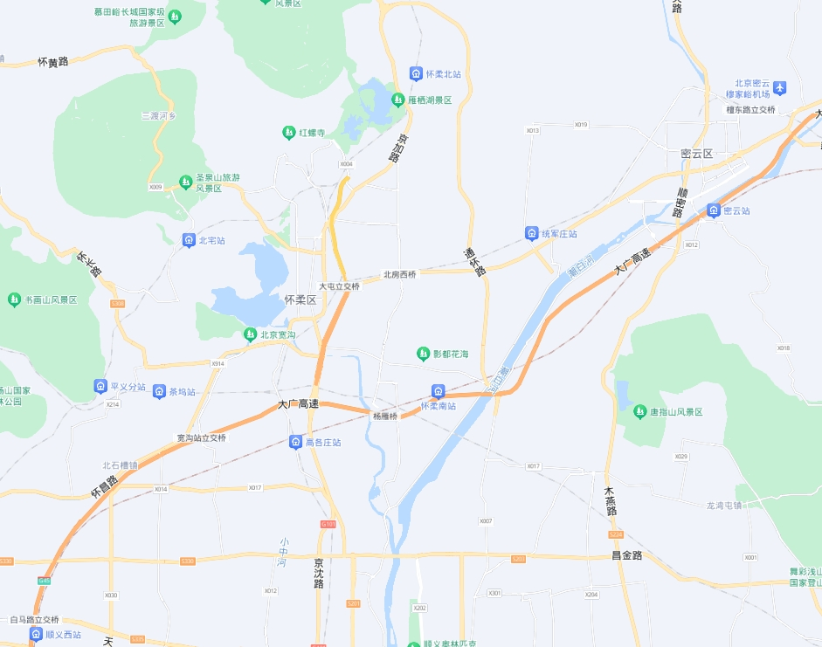
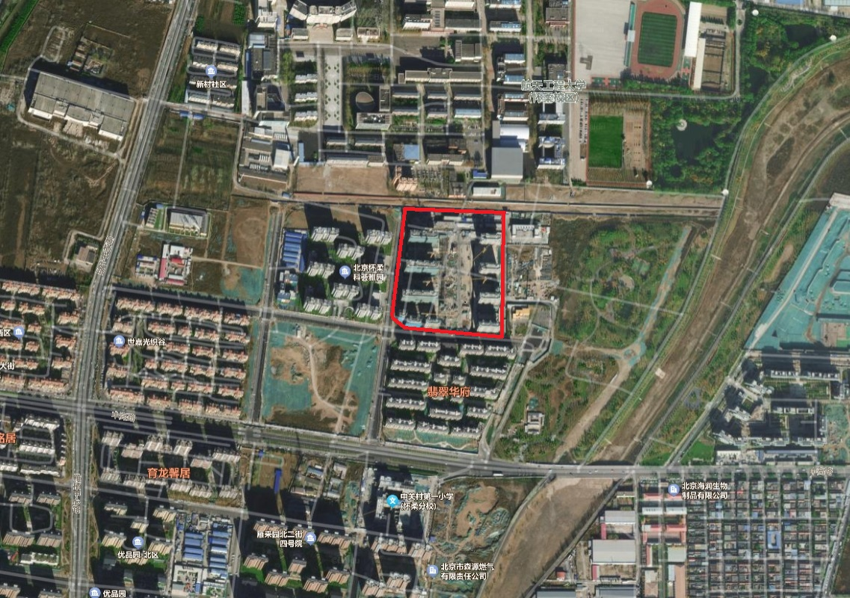
估价对象

本项目位于怀柔区雁栖镇陈各庄村，在北京东北六环外侧区域。西南距天安门约55公里，南距首都机场约30公里，南距大广高速约9公里，主要由大广高速及京沈路与市区相连。
4.估价对象所属地块用地呈近似规则形状，场地地势较平坦。
5.基础设施状况：
估价对象现状开发程度为红线外“六通”（即通路、通电、通讯、通上水、通下水、通燃气）。
（四）建筑物基本状况
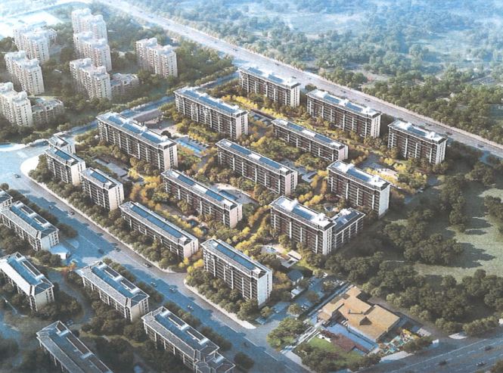
估价对象所属项目为“翡翠华府二期”，位于北京市怀柔区陈各庄村。该项目由14栋住宅楼及地下室组成，项目总用地面积为42031.04平方米，总建筑面积为130295.85平方米。建筑结构为钢筋混凝土，项目于2021年4月开工，预计2025年竣工。
项目建成后经营模式为对外销售，项目暂未取得《商品房预售许可证》。该项目提供智能化系统，包括闭路监控、电子巡更、周界防入侵、非法入侵报警、智能停车管理系统等。
本次评估范围为该项目全部。住宅交付标准为精装修、地下仓储及地下车库交付标准为普通装修。截至价值时点，估价对象主体结构已完工，正在进行二次结构施工，结构已完工建筑面积为122705.56平方米。

五、影响房地产价格因素分析

（一）估价对象描述与分析
1.实物状况分析
（1）土地实物状况
1）土地面积：根据《不动产权证书》[京（2020）怀不动产权第0003448号]及《土地分摊报告书》, 估价对象所属地块土地面积为42031.04平方米。
2）土地利用状况：估价对象属“翡翠华府二期”项目，项目现状正在按照规划要求进行开发建设。项目用地呈近似规则形状，场地地势较平坦，水文状况良好，工程地质条件良好，无不良地质现象。项目地处住宅类九级地价区，该用途级别平均容积率为1.5，估价对象容积率为2。项目临街宽度及深度比例较适宜。综上，该项目土地利用程度较好。
3）土地开发程度：估价对象现状市政基础设施达“六通”（即通路、通电、通讯、通上水、通下水、通燃气），保障程度较高。
（2）建筑物实物状况
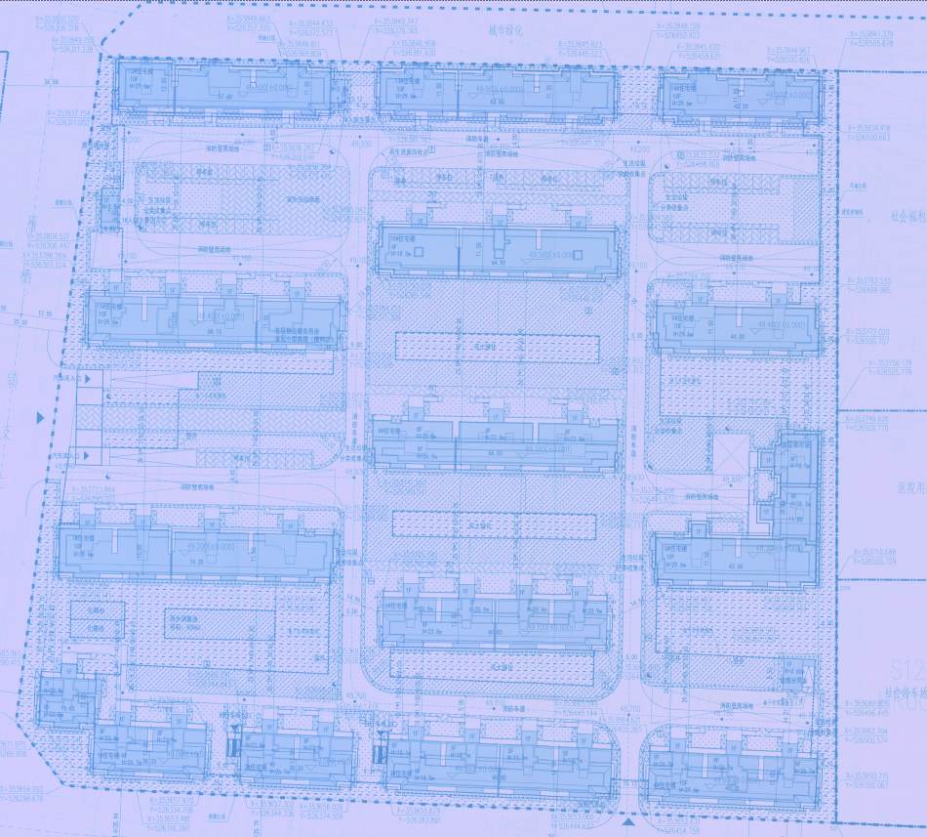
估价对象所属项目为“翡翠华府二期”，位于北京市怀柔区陈各庄村。该项目由14栋住宅楼及地下室组成，项目总用地面积为42031.04平方米，总建筑面积为130295.85平方米。建筑结构为钢筋混凝土，项目于2021年4月开工，预计2025年竣工。
项目建成后经营模式为对外销售，项目暂未取得《商品房预售许可证》。该项目提供智能化系统，包括闭路监控、电子巡更、周界防入侵、非法入侵报警、智能停车管理系统等。
本次评估范围为该项目全部，由14栋住宅楼及地下室组成，可居住782户，提供产权车位624个，具体楼栋信息如下：
楼号 | 性质 | 建筑层数 |  | 规划建筑面积（平方米）
楼号 | 性质 | 地上 | 地下 | 规划建筑面积（平方米）
1#楼 | 住宅楼 | 8/9 | 1 | 5412.92
2#楼 | 住宅楼 | 9 | 1 | 3734.87
3#楼 | 住宅楼 | 6 | 1 | 5150.33
4#楼 | 住宅楼 | 10 | 1 | 6117.4
5#楼 | 住宅楼 | 6/9/10 | 1 | 8497.63
6#楼 | 住宅楼 | 8 | 1 | 6594.46
7#楼 | 住宅楼 | 10 | 1 | 9908.76
8#楼 | 住宅楼 | 9 | 1 | 7426.86
9#楼 | 住宅楼 | 10 | 1 | 5747.82
10#楼 | 住宅楼 | 6 | 1 | 5368.54
11#楼 | 住宅楼 | 10 | 1 | 9172.06
12#楼 | 住宅楼 | 10 | 1 | 7273.98
13#楼 | 住宅楼 | 10 | 1 | 7872.86
14#楼 | 住宅楼 | 10 | 1 | 5237.31
电缆分界室 | 设备 | 1 | 1 | 49.74
地下车库 | 汽车库 | 1 | 2 | 36730.31
合计 | —— | —— | —— | 130295.85

住宅交付标准为精装修、地下仓储及地下车库交付标准为普通装修。截至价值时点，估价对象主体结构已完工，正在进行二次结构施工，结构已完工建筑面积为122705.56平方米。结合估价对象各部分装修标准，确定工程形象进度为60%。
2.权益状况分析
（1）用途及规划条件
估价对象所属地块已取得《不动产权证书》[京（2020）怀不动产权第0003448号]、《建设工程规划许可证》、《建筑工程施工许可证》，土地用途为城镇住宅用地，规划用途为住宅、地下仓储及地下车库，现状正在按照《建设工程规划许可证》所载规划指标进行开发建设。
（2）所有权
根据《不动产权证书》[京（2020）怀不动产权第0003448号]，估价对象土地为国有土地，土地所有权归国家所有。根据《建设工程规划许可证》[2020规自（怀）建字0024号]及附件附图、《建筑工程施工许可证》[编号：110116202103160101、110116202103160201、110116202103160301]及附件，北京科控置地有限公司合法取得估价对象开发建设权。
（3）用益物权
建设用地使用权：根据《不动产权证书》[京（2020）怀不动产权第0003448号]，北京科控置地有限公司拥有估价对象出让国有建设用地使用权，土地用途为城镇住宅用地，土地使用权终止日期为住宅2090年8月27日。截至价值时点，出让国有建设用地使用权剩余土地使用年限为住宅66.3年。本次评估设定用途为住宅、地下仓储及地下车库，其中地下仓储及地下车库用途土地法定最高出让年限为50年。结合估价对象土地使用权终止日期确定地下仓储及地下车库用途土地终止日期为2070年8月27日，出让国有建设用地使用权剩余土地使用年限为地下仓储及地下车库46.3年。因此，本次评估设定估价对象土地使用年限为其剩余土地使用年限住宅66.3年、地下仓储及地下车库46.3年。根据《国有建设用地使用权出让合同》及附件[电子监管号：1101002020B01271]以及相关款项支付凭证，截至价值时点，不动产权利人依据合同已缴纳全部土地成交价款及契税印花税。根据《建设工程规划许可证》[2020规自（怀）建字0024号]及附件附图，估价对象规划建筑面积超出《国有建设用地使用权出让合同》的约定，新增地下经营性库房及车库规划建筑面积为33725.44平方米。根据上述《国有建设用地使用权出让合同》及附件约定的计算标准，该部分需补缴的政府土地收益及契税、印花税为3535万元。上述应补缴的政府土地收益金额仅为测算值，最终应补缴的金额应以土地管理部门的审定结果为准。如上述情况发生变化，估价结果需做相应调整。
地役权：根据不动产权利人介绍及评估专业人员实地查勘，估价对象未设定地役权。
（4）担保物权
根据《不动产权证书》[京（2020）怀不动产权第0003448号]及《不动产登记信息查询结果告知单》，截至价值时点，估价对象未设定抵押权，不存在已抵押担保的债权数额。
（5）租赁或占用情况
根据不动产权利人介绍及评估专业人员实地查勘，截至价值时点，估价对象未出租，不存在被他人占有使用的情况。
（6）拖欠税费情况
估价对象出让国有建设用地使用权和开发建设权均为合法方式取得，已取得《不动产权证书》，不存在拖欠税费的情况。
（7）其他：根据《不动产登记信息查询结果告知单》，估价对象不存在查封等其他形式的权利限制。
综上，估价对象不动产权属合法、清晰且无争议，可正常进行开发建设。
3.区位状况分析
（1）位置状况
本项目位于怀柔区雁栖镇陈各庄村，在北京东北六环外侧区域。西南距天安门约55公里，南距首都机场约30公里，南距大广高速约9公里，主要由大广高速及京沈路与市区相连。估价对象地理位置条件一般。
（2）区域成熟度
居住社区成熟度：估价对象位于怀柔区雁栖镇陈各庄村，该区域住宅用地比例一般，主要居住社区有北京怀柔科荟雅园、世嘉光织谷、育龙馨居等，居住小区规模较大，社区发展完善程度一般。综合评价，估价对象居住社区成熟度一般。
（3）交通状况
估价对象位于怀柔区雁栖镇陈各庄村，该区域内公路路网密集度一般，紧邻雁栖镇六路，南距大广高速约9公里。周边有H20路、H42路、H67路、H85路等公交线路，无轨道交通，公交便捷度一般。整体交通便捷度一般。
（4）环境状况
估价对象所处区域土地利用类型多为居住及公服用地；周边约1公里范围内有航天工程大学（怀柔校区）、中国科学院力学研究所，人文环境较好；周边约1公里范围内有雁栖河等，自然环境一般。综合评价，综合考虑自然及人文环境较好。
（5）外部配套设施状况
估价对象所处区域目前已拥有较完善的基础设施配套保障，区内大部分区域基础设施配套目前可达到“六通”（即通路、通电、通讯、通上水、通下水、通燃气）条件，且保证程度较高。
估价对象现状周边2公里范围内有学校（中关村第一小学怀柔分校、101中学怀柔校区等），医院（北京市怀柔区雁栖医院等），银行（中国工商银行北京雁栖经济开发区支行、北京农商银行雁栖支行等）、购物（北京福利隆超市、物美超市航天大学店等），配套设施完善程度一般，综合考虑估价对象所在区域公共服务设施齐备程度一般。
综上，估价对象所处区域区位条件一般，基础设施较完善，公共配套设施条件一般，交通便捷度一般，环境条件较好，区域内居住社区成熟度一般。随着该区域城市建设的不断发展，估价对象所处区域未来发展前景较好，未来区域土地资产具有增值空间，总体评价影响估价对象的区域因素一般。

（二）市场背景描述与分析
I.类似房地产市场状况
1.宏观环境
北京市位于北纬39度56分，东经116度20分，地处华北大平原的北部，北京市土地面积16410.54平方公里。北京地势西北高耸，东南低缓。西部、北部和东北部是连绵不断的群山，东南是一片缓缓向渤海倾斜的平原。北京市东部与天津市毗邻，其余均与河北省交界。北京市目前为16区格局，即东城、西城、海淀、朝阳、丰台、顺义、昌平、通州、门头沟、石景山、房山、大兴、怀柔、平谷、密云、延庆。
截至2023年年末，北京市常住人口为2185.8万人，从年龄构成看，0-14岁常住人口262.5万人，占全市常住人口的比重为12.0%；15-59岁常住人口1428.5万人，占65.4%；60岁及以上常住人口494.8万人，占22.6%。
2019-2023年常住人口增量及增长速度
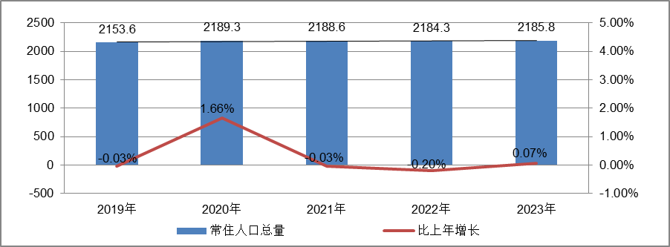
根据北京市统计局地区生产总值统一核算结果，2024年一季度，北京市实现地区生产总值10581.4亿元，按不变价格计算，同比增长6.0%，高于上年全年增速0.8个百分点。分产业看，第一产业实现增加值15.0亿元，增长3.2%；第二产业实现增加值1310.4亿元，增长7.3%；第三产业实现增加值9256.0亿元，增长5.8%。
一季度，北京市固定资产投资（不含农户）同比增长13.6%，比1-2月提高4.2个百分点。其中，反映企业扩大生产能力的设备购置投资增长53.5%，反映实物工作量的建筑安装工程投资增长16.9%。分领域看，基础设施投资增长25.2%，制造业投资增长15.0%，房地产开发投资增长2.0%。分产业看，第一产业投资下降54.3%，第二产业投资增长9.2%，第三产业投资增长14.5%。高技术产业投资快速增长，高技术制造业投资增长28.6%，其中，计算机、通信和其他电子设备制造业，专用设备制造业分别增长37.5%和9.5%；高技术服务业投资增长37.0%，其中，研发与设计服务、信息服务投资分别增长87.2%和55.0%。
一季度，北京市房屋施工面积10323万平方米，同比下降11.3%，其中住宅施工面积5066.5万平方米，下降12.0%。全市商品房销售面积232.8万平方米，在保障房集中签约带动下，同比增长6.5%，其中住宅销售面积160.3万平方米，增长8.8%。
总的来看，一季度北京市经济呈现回升向好态势，在市委、市政府坚强领导下，全市上下坚决贯彻落实党中央、国务院决策部署，坚持稳中求进、以进促稳、先立后破，统筹协调各项政策措施，着力扩内需、优结构、提信心、防风险，扎实推动高质量发展，生产需求继续好转，就业物价保持稳定，市场预期不断改善，总体经济回升向好，实现良好开局。
2.土地市场
（1）土地供求情况
2024年一季度北京商品住宅用地共推出9宗，累计供应规划建面77.28万㎡，同比增长72.58%。一季度，北京累计成交13宗商品住宅用地，成交规划建面137.47万㎡，同比增长103.18%。对土地财政依赖下，北京加快在年初供地，抢占全国性央企的投资预算。北京成交楼面均价为28513元/㎡，环比上涨10.02%，同比上涨12.11%；平均溢价率为7.1%，较上个季度增长1.9个百分点。
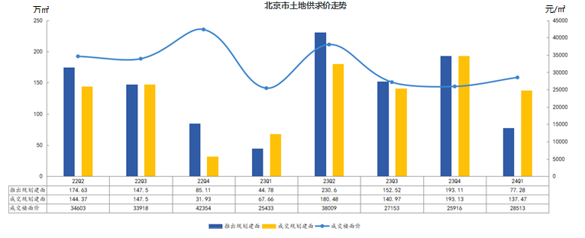
（2）土地成交情况
2024年一季度，北京市中心城区海淀和丰台共成交4宗宅地，成交规划建面26.2万㎡，占比19%，较上年同期提升6个百分点。其中丰台为成交主力区域，累计成交规模超20万平方米。近郊依然为宅地供求的主要区域，累计成交82.54万㎡，占比为60%，较去年同期下降27个百分点；其中大兴、昌平为主力成交区域，成交规模分别为44.97万㎡和24.23万㎡，成交规模占比分别为33%和18%。
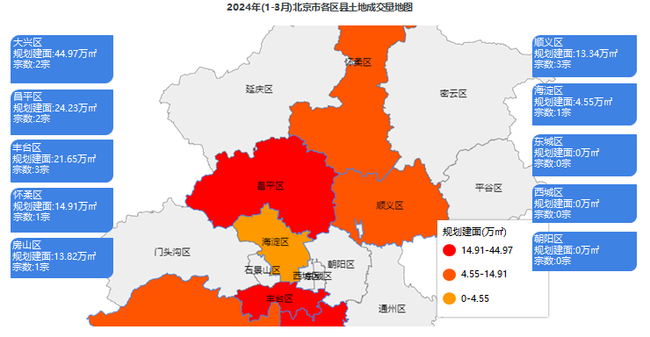
（3）土地成交价格
2024年一季度，北京市成交土地熟地价（土地出让金）达391.96亿元，平均溢价率为7.1%，较上个季度增长1.9个百分点。优质地块拍地节奏加快，带动熟地价及楼面均价结构性上市。企业投资继续聚焦城市核心区域，土拍热度分化加剧。拿地企业方面，央国企拿地意愿占比提升。
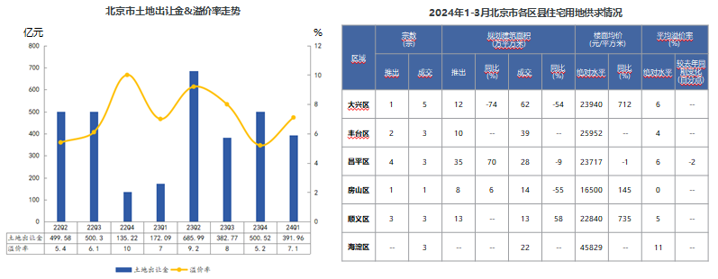
（4）供应计划
2024年1月17日，北京市规划和自然资源委员会、北京市发展和改革委员会联合发布《北京市2024年度建设用地供应计划》，2024年计划安排建设用地供应总量3240至3660公顷，较2023年增加30公顷（全部增加在特交水用地）。住宅用地安排1060公顷，与去年持平。本次供地计划保持供应总量、生产生活结构基本稳定，重点在优空间、调结构、提质量上积极进取，全力稳投资、保增长、稳预期。
2024年3月28日北京市举办“2024年北京商品住宅用地推介会”，会上北京对外推介了87宗优质地块、建设用地面积540公顷、建筑规模1100万㎡。87宗地块中，中心城区占其中32宗住宅用地，分别为海淀区4宗、朝阳区10宗、丰台区13宗、石景山区5宗。
3.商品房住宅市场
（1）商品住宅供给状况
2024年一季度北京商品住宅（不含保障房）供应呈低位态势，累计供应99.32万㎡，同比下降32%，整体供应规模仍相对较低。分月度来看，1月北京新房入市节奏放缓，供应规模持续低位；2月又恰逢春节，供应降幅更加明显；而主要的供应量集中在3月底。新房供应整体相对疲软。
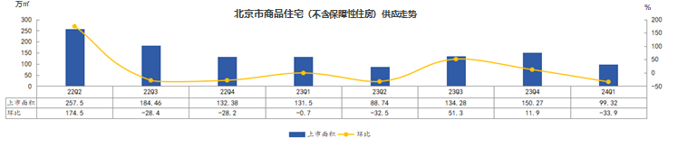
截至3月底，北京商品住宅（不含保障房）可售面积为979.31万㎡，环比上升6.47%，按照平均近6个月的销售情况，出清周期为24.32个月，较上季度增加3.1个月，对比同期增长约6个百分点，市场去化压力大幅加大。
通州区2月的出清周期为25.01个月，而3月的出清周期增加至31.68个月，目前来看，通州春节假期前放开的双限购政策以及废止离异3年内不得京内购房政策，尚未对新房成交有显著的影响。
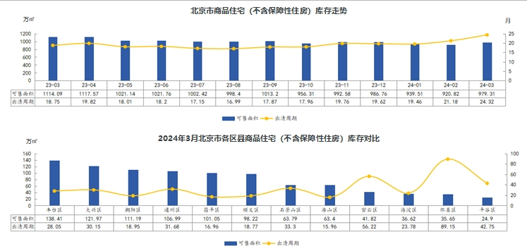
（2）商品住宅成交情况
1）成交量
2024年一季度北京商品住宅成交规模同环比均回落，新政落地后，市场热度无明显变化。受行业整体延续低迷影响，叠加供应相对疲软，一季度北京新房市场表现相对一般，累计成交规模为88.53万㎡。
2024年一季度，北京商品住宅成交面积同比降幅达39%，主要原因是小阳春不及预期。当前市场受价格不断下跌的预期影响，观望情绪浓厚，叠加置换链条受阻（主要体现为刚需二手房无人接盘，导致置换客群无法套现购置新房），一季度销售同比大幅回落。市场急需价格企稳及打通置换链条。
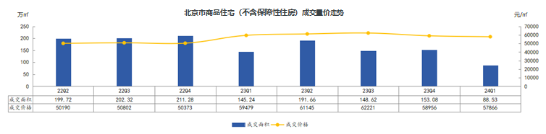
2）成交价格
A.成交价格
2024年一季度北京商品住宅成交价格同比涨幅持续低位，累计涨幅低于去年同期。整体来看，一季度北京新建商品住宅价格为57866元/㎡，涨幅处于2021年以来低位水平。
B. 成交结构
2024年一季度北京新房的成交面积主要集中在60-90㎡和90-120㎡，主力购买群体以刚需和刚改为主，对比去年同期来看，刚改的占比增加了约3个百分点；刚需的成交量有所降低，刚改和再改的占比提高；500万-800万的房源成交占比明显，高端改善成交呈上升态势。
从供应端来看，2024年一季度供应主要为刚改和再改，对比去年同期的供应主要集中在刚需和刚改，有了明显的变化。2023年一季度和2024年一季度都供应了超过30%刚改房，区别在于，2023年一季度供应的刚需占比显著，而2024年一季度供应的再改占比增加。回顾2023年以前的北京一直是刚需为主导的市场，从近三个月的新增供应占比来看，刚需的供应链呈现下行趋势。
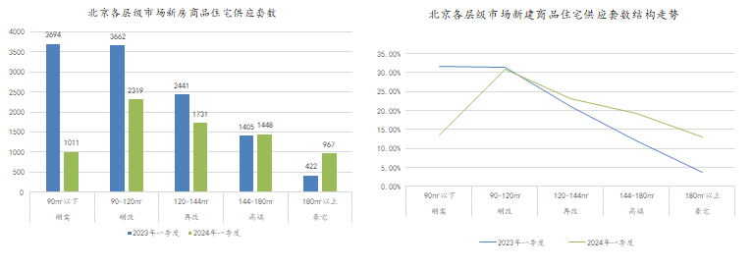
从成交端来看，2024年一季度成交套数显著低于2023年成交套数，2024年一季度主要成交还是在刚需刚改房，约占一季度成交的60%，成交态势与2023年一季度保持一致。这意味着客户在消费降级背景下，置业更追求极致性价比，一方面缩减总价预算，另一方面追求功能性，因此更倾向于选择刚改类产品。
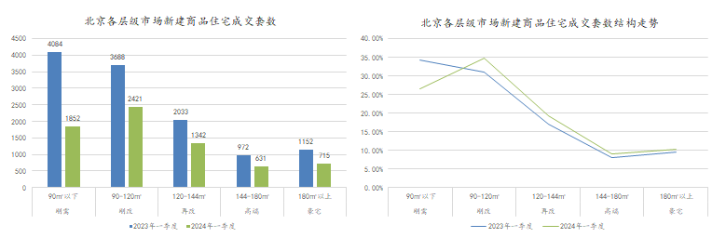
3）区域成交
2024年一季度，北京新房主要成交在五至六环间及六环外，占宗成交套数的81%，五至六环间及六环外的单价对于刚需群体是个“上车”的机会，叠加房贷利率的降低，以及大批量新房供应也集中在五至六环间，成为主力成交环线。
从成交规模来看，近郊六区为北京商品住宅（不含保障房）成交主力区域。2024年一季度近郊六区成交50.02万㎡，占比达56.5%；其中，昌平、顺义区累计成交均超10万㎡，分居北京各区销售规模第二、三位。中心城区中朝阳表现较好，成交规模近15万㎡。
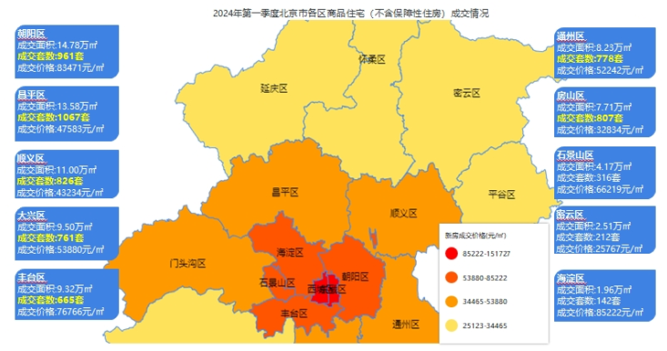
（3）存量房住宅市场
1）市场运行状况
2024年一季度北京存量房市场成交套数为32899套，月均成交套数略低于1.2万套“荣枯线”。其中3月份成交14280套，也是最近一年来的最高点。尽管3月份存量房市场呈现出回暖趋势，但与去年3月相比，依然下滑了34%，仍存在一定的差距。
存量房市场延续“以价换量”行情，成交量表现明显好于新房。同事，当前北京二手房降价幅度有所收窄，急于出手的卖家基本都已出清，市场逐步走向买卖双方博弈的阶段。但由于近段时间急于出手的卖家已形成历史成交价，卖房博弈难道较大，预计未来以价换量仍然是趋势，只不过房价降幅将有所减缓。
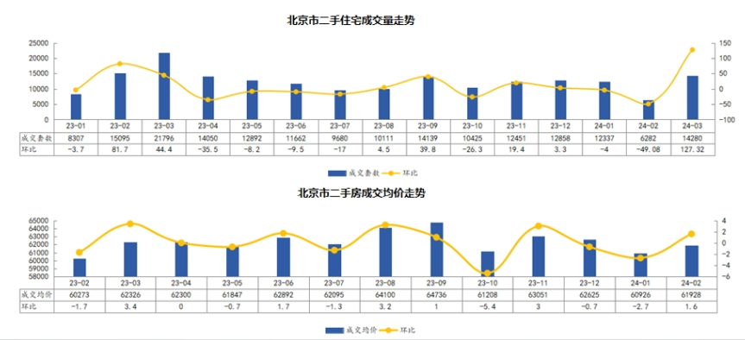
2）各区县统计
2024年一季度北京存量房新增挂牌最多的为90㎡以下的刚需房，占总新增的挂牌套数的53%。北京存量房挂牌量居高不下，低总价、高楼龄的房源占比仍然偏多，这部分房源预计下季度仍将面临价格下行压力。
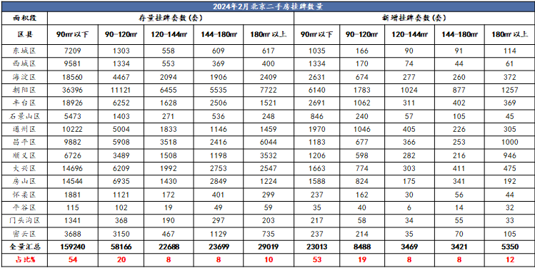
整体来看，一季度北京存量房市场呈现出回暖节奏偏慢、力度偏弱的特征。和去年相比，购房者拥有更多的选择和决策时间，购房节奏明显拉长。而从成交结构来看，春节过后，500万元以下房源成交占比上升明显，二手房市场呈现出“对价格更为敏感”的刚需市场率先启动的规律。
4.产业政策
全国：
2023年1月17日，全国住房和城乡建设工作会议在北京以视频形式召开。会议强调，2023年是全面贯彻落实党的二十大精神的开局之年。全系统要在稳中开好局、在进上下功夫，推动住房和城乡建设事业高质量发展迈出新步伐，重点抓好十二个方面工作。一是以增信心、防风险、促转型为主线，促进房地产市场平稳健康发展。大力支持刚性和改善性住房需求，毫不动摇坚持房子是用来住的、不是用来炒的定位，因城施策、精准施策。推进保交楼保民生保稳定工作，化解企业资金链断裂风险，努力提升品质、建设好房子，整治房地产市场秩序，让人民群众放心购房、放心租房。二是以发展保障性租赁住房为重点，加快解决新市民、青年人等群体住房困难问题。大力增加保障性租赁住房供给，扎实推进棚户区改造。积极发挥住房公积金作用，推进住房公积金数字化发展。三是以实施城市更新行动为抓手，着力打造宜居、韧性、智慧城市。四是以深化城市管理改革为动力，提高城市科学化、精细化、智能化管理水平。加强城市管理统筹协调，发挥好综合执法的统筹协调、督导服务作用。强化住房和城乡建设领域综合执法，依法查处违法违规问题。五是以提升现代生活条件为目标，建设宜居宜业的美丽村镇。六是以建筑业工业化、数字化、绿色化为方向，不断提升建筑品质。七是以彰显地域特征、民族特色和时代风貌为核心，加强城乡历史文化保护传承。八是以协同推进降碳、减污、扩绿为路径，切实推动城乡建设绿色低碳发展。九是以健全风险防控机制为关键，坚决守住城乡建设领域安全底线。十是以制度创新和科技创新为引擎，激发住房和城乡建设事业高质量发展动力活力。十一是以加强国际交流合作为载体，持续为世界人居领域发展作贡献。十二是以自我革命精神为引领，全面加强党的建设。
2023年3月5日全国两会召开。有关房地产业，两会政府报告从两个方面做出了部署。一是从供给端的安全角度，要有效防范化解优质头部房企风险，改善资产负债状况，防止无序扩张，促进房地产业平稳发展。二是从需求端的满足角度，报告提出，要加强住房保障体系建设，支持刚性和改善性住房需求，解决好新市民、青年人等住房问题。
2023年7月21日，国务院常务会议审议通过《关于在超大特大城市积极稳步推进城中村改造的指导意见》，会议指出，在超大特大城市积极稳步实施城中村改造是改善民生、扩大内需、推动城市高质量发展的一项重要举措。此轮城中村改造的特点是：一、由地方功能性国企主导；二、城中村改造与保障性住房建设结合；三、鼓励和支持民间资本参与，社会资本将成为有生力量；四、要坚持稳中求进、积极稳妥，优先对群众需求迫切、城市安全和社会治理隐患多的城中村进行改造，成熟一个推进一个，实施一项做成一项。
2023年7月24日，中共中央政治局召开会议，分析研究了当前经济形势和经济工作，并向市场释放出积极信号。会议强调“要切实防范化解重点领域风险，适应我国房地产市场供求关系发生重大变化的新形势，适时调整优化房地产政策，因城施策用好政策工具箱，更好满足居民刚性和改善性住房需求，促进房地产市场平稳健康发展。要加大保障性住房建设和供给，积极推动城中村改造和‘平急两用’公共基础设施建设，盘活改造各类闲置房产”。这是首次在政治局会议层面对房地产供求新形势进行定调，客观判断行业所处阶段是进行政策调整的开端，为市场注入信心的同时也为下半年政策优化打开空间。
2023年10月30日中央金融工作会议召开。会议强调要促进金融与房地产良性循环，健全房地产企业主体监管制度和资金监管，完善房地产金融宏观审慎管理，一视同仁满足不同所有制房地产企业合理融资需求，因城施策用好政策工具箱，更好支持刚性和改善性住房需求，加快保障性住房等“三大工程”建设，构建房地产发展新模式。
2023年11月17日，中国人民银行、金融监管总局、中国证监会联合召开金融机构座谈会。会议提出三个“不低于”，分别是：一、各银行房地产贷款增速不低于行业平均贷款增速；二、对非国有房企贷款增速不低于本行增速；三、对非国有房企个人按揭增速不低于本行按揭增速。此外，会议还提出拟修改开发贷、经营性物业贷、个人住房贷款办法等。另外将起草一份房企白名单，在列的企业将获得包括信货、债券和股权融资等多方面的支持。
2023年12月11日至12日，2023年中央经济工作会议举行。会议提出“要统筹化解房地产、地方债务、中小金融机构等风险，严厉打击非法金融活动，坚决守住不发生系统性风险的底线。积极稳妥化解房地产风险，一视同仁满足不同所有制房地产企业的合理融资需求，促进房地产市场平稳健康发展。加快推进保障性住房建设、‘平急两用’公共基础设施建设、城中村改造等‘三大工程’。完善相关基础性制度，加快构建房地产发展新模式。统筹好地方债务风险化解和稳定发展，经济大省要真正挑起大梁，为稳定全国经济作出更大贡献”。在房地产发展新模式形成过程中，当务之急是打破负反馈链条，阻断市场下滑，避免房地产市场风险蔓延。因此近期的政策重点在“保交楼”之外新增了“保主体”，无论是白名单制度还是“三个不低于”，目的都是打破市场的惯性下滑，疏通“金融与房地产的良性循环”，以实现“先立后破”。后续随着房地产政策“组合拳”效力愈发显现，市场预期有望逐步修复，房地产行业也有望筑底企稳。
北京：
2023年4月10日，北京市住建委官网发布《2023年市政府工作报告重点任务清单及实事事项一季度工作进展情况》，其中提到，多子女家庭和职住平衡家庭购房支持政策按照“一区一策”的方式由房山区试点。4月20日，房山区正式发布了《房山区实施“聚源计划”引才聚才支持办法》，推出“房山聚源计划”引才聚才十一条，涵盖资金奖励、引进落户、住房保障、子女教育、医疗健康等11个方面的利好举措。其中，针对战略人才和领军人才将最高一次性给予100万元和50万元资金奖励，提供最高100万元和50万元购房补贴或最高100%、50%租金补贴，优先推荐办理北京市户口，并提供子女教育、医疗健康、出入境便利及机场服务等。
2023年6月5日，北京住房公积金管理中心发布《关于进一步优化租房提取业务的通知》表示，租住北京市商品住房，未提供租房发票的，经告知承诺后，每人每月提取额度由1500元调整为2000元。其中，存在多子女家庭、租住公共租赁住房或保障性租赁住房等情况的，可按照实际月租金提取，不受月缴存额限制。
2023年7月10日，北京市住房城乡建设委发布《关于面向社会广泛征集我市保障性租赁住房意向实施项目的通知》，面向北京市全域广泛征集保租房意向实施项目，探索建立北京市首个保租房储备项目库。这次保租房征集工作最大的改变是征集方式，以往都是自上而下的征集，现在则是自下而上的，各方主体只要有意向都能投报，可以充分发挥社会各方力量，实现多渠道、多主体的导向，让社会更多层面了解保租房的政策；把社会各方的资源、力量整合起来，建立保租房储备项目库。保租房储备项目库一旦建立起来，就能形成常态化的征集。根据通知，本次面向北京市征集的项目分新建类和筹集类两种，新建类项目是指将目前闲置的或低效的商业办公、旅馆、厂房、仓储、科研教育等非居住存量建筑改建成为保租房，或利用符合条件的自有土地、集体土地、配套建设用地等存量土地新建的保租房。筹集类项目是指将社会存量住房、未纳入保障性住房建设计划的各类安置住房转化为保障性租赁住房项目，或将已出租的、权属清晰、满足消防安全、结构安全要求的市场化租赁公寓、宿舍纳入保租房项目储备库。
2023年9月1日，北京市住房和城乡建设委员会、中国人民银行北京市分行、国家金融监督管理总局北京监管局联合发布《关于优化我市个人住房贷款中住房套数认定标准的通知》。照新的认定标准，居民家庭（包括借款人、配偶及未成年子女，下同）申请贷款购买商品住房时，家庭成员在当地名下无成套住房的，不论是否已利用贷款购买过住房，银行业金融机构均按首套住房执行住房信贷政策。“认房不认贷”的新政，支持了居民合理的住房需求，对于有置换、改善类住房需求的家庭，将带来切实的作用，是支持合理住房需求、保障房地产市场稳定健康发展的重要举措，符合市场期待。
2023年12月14日，北京市住房和城乡建设委员会、国家税务总局北京市税务局、中国人民银行北京市分行、国家金融监督管理总局北京监督局及北京住房公积金管理中心联合发布《关于调整优化本市普通住房标准和个人住房贷款政策的通知》。《通知》提出，调整普通住房认定标准，下调新发放房贷最低首付款比例，同时延长贷款期限。在全国统一政策的基础上，将北京地区首套住房个人住房贷款最低首付款比例统一下调为30%；二套住房个人住房贷款最低首付款比例下调为城六区50%、非城六区40%。下调最低首付款比例降低了居民购买住房的资金门槛，有利于更好满足刚性和改善性住房需求。同时，此次调整取消了房价过快上行阶段对房贷年限的从严管控，由目前最长25年恢复至30年。
2023年12月19日，北京市规划和自然资源委员会颁布《关于明确商品住宅用地项目相关土地价款有关事项的通知》，进一步优化土地供应管理。具体措施为：一是对于新发布出让公告的住宅用地搭配公建用地出让的项目，将在公告（预申请公告）中分别明确住宅用途、公建用途的起始价，并按照各自用途起始价占项目起始总价的比例，确定土地成交价款中溢价部分住宅用途、公建用途所占比例。同时，将在出让合同中分别明确住宅用途、公建用途各自的土地成交价款，将在出让合同补充协议中分别明确地下车库用途、仓储用途等各自的土地价款。二是对于新发布出让公告的纯住宅用地项目，将在出让合同补充协议中分别明确地下车库用途、仓储用途等各自的土地价款。三是对于正在公告及2021年以来已成交且尚未全部办理完成网签手续的项目，按上述原则执行。此次分用途明晰地价款的做法正是对市场主体合理化建议的及时回应，也是加强精细化管理，提高信息透明度的重要举措，优化后将更有利于企业据实核算不同用途土地开发成本，提高投资决策的精准度。
2024年2月6日，北京市住房和城乡建设委员会、北京市通州区人民政府联合发布《关于调整通州区商品住房销售政策的通知》。本次调整后，在通州区落户或就业的家庭，如需购买通州区商品住房，符合本市限购条件即可，取消了在通州落户或纳税、社保满三年的限制，更有利于促进疏解单位、企业从业人员在城市副中心安居置业，实现职住平衡。
2024年3月27日，北京市住房和城乡建设委员会废止了《北京市住房和城乡建设委员会关于进一步完善商品住房限购政策的公告》文件。该文件内容主要包括，夫妻离异的，原家庭在离异前拥有住房套数不符合本市商品住房限购政策规定的，自离异之日起3年内，任何一方均不得在本市购买商品住房。离婚限购政策的取消，具有积极的导向，也充分说明当前房地产市场的政策面进一步宽松，本质上也是为合理住房消费需求提供更为宽松的购房政策，具有非常重要的意义。
5.未来市场预期
目前北京政策放松仍然是脉冲式微调。随着通州双限和取消离婚不满三年限购等政策逐步落地，政策端仍然具备优化空间。尽管市场有郊区和非普通住宅限购放松的预期，但短期内出台可能性不大。随之而来，未来购房者对北京继续优化调控政策的预期较强，或造成观望情绪延
II.估价对象所在区域相应用途房地产市场状况
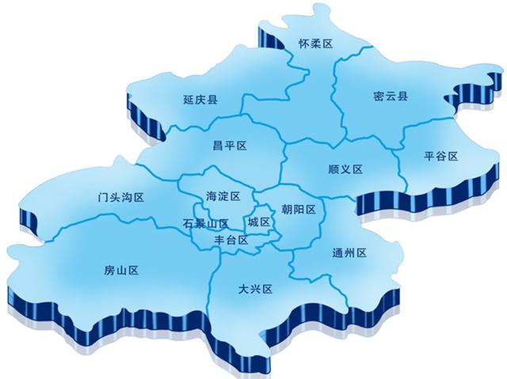
估价对象
估价对象位于怀柔区，为北京市郊区县之一，地处全市东北部，位于东经116°17′～116°53′，北纬40°41′～41°0.4′之间。距市区50公里，距首都机场32公里，东靠密云，南连顺义，西和昌平、延庆为邻，北与河北省丰宁、滦平、赤城三县接壤。城区距北京东直门50公里。全区总面积2122.8平方公里，其中山区面积占89%，是全市面积第二大区。2023年末全区共284个行政村、35个社区，2023年末常住人口44.0万人。全区有12个镇：怀柔镇、雁栖镇、北房镇、杨宋镇、庙城镇、桥梓镇、怀北镇、汤河口镇、渤海镇、九渡河镇、琉璃庙镇、宝山镇。2个乡：长哨营满族乡、喇叭沟门满族乡。2个街道办事处：泉河街道、龙山街道。2023年末共有35个社区居委会、284个村委会。
2023年，怀柔区坚持稳中求进工作总基调，全力统筹经济和社会发展，全区经济运行持续向好，全年实现地区生产总值482.6亿元，同比增长6.7%，增速全市排名第5。
境内绵延起伏的群山中，有名称的山峰500座，海拔在1000米以上的有24座。京北著名的高山黑坨山，海拔1533.9米。位于喇叭沟门满族乡的南猴顶山，海拔1705米，为全区第一高峰。这些莽莽苍苍、连绵不断的山地，是首都北京的绿色长城、天然屏障。
区内不仅山地广大，而且河泉众多，水源丰富，水质优良。全区有属于潮白河、北运河两个水系的白河、汤河、天河、琉璃河、怀沙河、怀九河、雁栖河、白浪河等4级以上河流17条。有山泉774处，其中有珍珠泉、莲花泉、龙潭泉等涌量稳定的山泉261处。日夜奔流不息的河泉流向京郊东南，与京郊其他水系一起形成广袤无垠的洪积冲积扇平原。
怀柔区地属暖温带型半湿润气候，四季分明，雨热同期，夏季湿润，冬季寒冷少雪。全年日照时数约为2800小时，年平均气温9～13摄氏度，无霜期约 170～200天，年平均降水在600～700毫米，主要集中在6～8月份。怀柔地处首都饮用水源保护区，境内有四级以上河流17条，大小水库22座，山 泉774处，年水资源总量8.6亿立方米，占全北京市水资源总量的1/5，地表水质量达到国家二级标准。

估价对象位于怀柔区雁栖镇，地处燕山南麓，在怀柔城北3公里处，距北京城区60公里，111国道和范崎路纵贯镇域南北，沙通铁路横跨东西，开通的京承高速公路使雁栖镇成为北京的半小时经济圈。雁栖镇总面积154.1平方公里，地形南北狭长，山区、丘陵、平原呈阶梯状分布，境内林木资源和山泉水资源十分丰富，林木覆盖率达 80%以上，有山泉水源上百眼。全镇辖21个行政村、1个居民社区，常住人口1.28万人。先后被评为全国环境优美镇乡，全国特色景观旅游名镇。近两年，雁栖镇在平 原地区建成顶秀美泉小镇、光织谷、经济适用房等房地产项目，建成中国民族画院雁栖创作基地。在丘陵地区大力发展旅游业，培育了北京市首条经济沟--雁栖不 夜谷，京郊民俗旅游第一村--官地，全镇有度假村108个，市级民俗旅游专业村4个，民俗户485户，年接待游人158万人次，获旅游综合收入 1.9亿元。根据市委、市政府总体工作部署，目前，正在丘陵地区建设北京雁栖湖生态发展示范区，力争将其打造成具有一流国际水准的会议会展区、休闲度假区 和生态宜居区。在北部山区大力发展富民产业，建成2000亩核桃种植基地，栽植核桃15万棵，北部山区农民人均享有核桃树达100棵以上，同时对沿途的采 摘园进行升级改造，建设多处节点景观，并对周边环境进行绿化美化，打造了具有雁栖特色的都市型现代农业走廊。
估价对象位于怀柔区雁栖镇陈各庄村，该区域住宅用地比例一般，主要居住社区有北京怀柔科荟雅园、世嘉光织谷、育龙馨居等，居住小区规模较大，社区发展完善程度一般。根据市场调查，本项目周边住宅市场可参照项目不多，所在区域住宅价格在 25000-35000 元/平方米左右。

六、价值时点
2024年5月22日（评估专业人员实地查勘之日）

七、价值类型
本次评估为房地产抵押估价，所评估的估价对象价值为抵押价值，即估价对象假定未设立法定优先受偿权下的价值减去注册房地产估价师知悉的法定优先受偿款后的价值。
根据房地产估价规范、国家现行有关标准规定和项目的具体要求，假定未设立法定优先受偿权下的价值采用的是市场价值标准。根据《房地产估价基本术语标准》，市场价值是经适当营销后，由熟悉情况、谨慎行事且不受强迫的交易双方，以公平交易方式在价值时点自愿进行交易的金额。
本次估价的估价对象假定未设立法定优先受偿权下的价值，是指在正常市场情况下，在价值时点2024年5月22日，估价对象用途为住宅、地下仓储及地下车库，土地取得方式为出让，出让国有建设用地使用权剩余土地使用年限为住宅66.3年、地下仓储及地下车库46.3年的房地产价值。
法定优先受偿款是指假定在价值时点实现抵押权时，已存在的依法优先于本次抵押贷款受偿的款额，包括已抵押担保的债权数额、发包人拖欠承包人的建设工程价款以及其他法定优先受偿款。
本次估价的抵押净值是指估价对象抵押价值减去预期实现抵押权的费用和税金后的价值。

八、估价原则
我们在本次估价时遵循了以下原则：
（一）独立、客观、公正原则
独立、客观、公正原则要求评估专业人员站在中立的立场上，评估出对各方当事人来说均是公平合理的价格。独立、客观、公正原则是房地产估价的基本原则，也是房地产市场价值估价中的最高行为准则。
（二）合法原则
房地产估价遵循合法原则，应当以估价对象的合法产权、合法使用、合法交易为前提进行。
估价对象在价值时点具有合法的产权且用途合法。估价对象已取得《不动产权证书》、《建设工程规划许可证》、《建筑工程施工许可证》。
估价对象在价值时点交易或处分方式是合法的。根据《民法典》和《城市房地产管理法》，估价对象符合设定抵押的法律规定。
（三）最高最佳利用原则
由于房地产具有用途的多样性，不同的利用方式能为权利人带来不同的收益，且房地产权利人都期望从其占有的房地产上获得更多的收益，并以能满足这一目的为确定房地产利用方式的依据。所以，最高最佳利用是在法律上可行、技术上可能、经济上可行，经过充分合理的论证，能使估价对象价值达到最大、最可能的使用。估价对象已取得《不动产权证书》、《建设工程规划许可证》、《建筑工程施工许可证》，规划用途为住宅、地下仓储及地下车库，符合最高最佳利用原则。
（四）替代原则
替代原则的理论依据是同一市场上相同物品具有相同市场价值的经济学原理。替代原则是保证房地产估价能够通过运用市场资料进行和完成的重要理论前提：只有承认同一市场上相同物品具有相同的市场价值，才有可能根据市场资料对估价对象进行估价。
替代原则也反映了房地产估价的基本原理和最一般的估价过程：房地产估价所要确定的估价结论是估价对象的客观合理价值。对于房地产交易目的而言，该客观合理价值应当是在公开市场上最可能形成或者成立的价格，房地产估价就是参照公开市场上足够数量的类似房地产的近期成交价格来确定估价对象的客观合理价值的。
（五）价值时点原则
估价结论首先具有很强的时间相关性，这主要是考虑到资金的时间价值，在不同的时间点上发生的现金流量对其价值影响是不同的。所以，在房地产估价时统一规定：如果一些款项的发生时点与价值时点不一致，应当折算为价值时点的现值。
估价结论同时具有很强的时效性，这主要是考虑到房地产市场价格的波动性，同一估价对象在不同时点会具有不同的市场价格。所以强调：估价结果是估价对象在价值时点的价值体现，不能将估价结果作为估价对象在其他时点的价值。
（六）谨慎原则
房地产抵押估价应遵守谨慎原则。谨慎原则是指在存在不确定因素的情况下作出估价相关判断时，应当保持必要的谨慎，充分估计抵押房地产在处置时可能受到的限制、未来可能发生的风险和损失，不高估市场价值，不低估知悉的法定优先受偿款。

九、估价依据
（一）有关的法律、法规及技术标准文件
- 《中华人民共和国土地管理法》（1986年6月25日第六届全国人民代表大会常务委员会第十六次会议通过，中华人民共和国主席令第41号公布，1987年1月1日起施行；1988年12月29日第七届全国人民代表大会常务委员会第五次会议第一次修正通过，自1988年12月29日起施行；1998年8月29日第九届全国人民代表大会常务委员会第四次会议修订通过，中华人民共和国主席令第8号公布，自1999年1月1日起施行；2004年8月28日第十届全国人民代表大会常务委员会第十一次会议第二次修正通过，中华人民共和国主席令第28号公布，自公布起日起施行；2019年8月26日第十三届全国人民代表大会常务委员会第十二次会议第三次修正通过，自2020年1月1日起施行）
- 《中华人民共和国城市房地产管理法》（1994年7月5日第八届全国人民代表大会常务委员会第八次会议通过，中华人民共和国主席令第29号公布，自1995年1月1日起施行；2007年8月30日第十届全国人民代表大会常务委员会第二十九次会议通过第一次修正通过，中华人民共和国主席令第72号公布，自公布之日起施行；2009年8月27日第十一届全国人民代表大会常务委员会第十次会议第二次修正通过，中华人民共和国主席令第18号公布，自公布之日起施行；2019年8月26日第十三届全国人大常委会第十二次会议通过第三次修正，自2020年1月1日起施行）
- 《中华人民共和国城乡规划法》（2007 年 10 月 28 日第十届全国人民代表大会常务委员会第三十次会议通过，中华人民共和国主席令第74号，自公布之日起施行；根据 2015 年 4 月 24 日第十二届全国人民代表大会常务委员会第十四次会议通过第一次修正，中华人民共和国主席令第23号公布，自公布之日起施行；根据2019年4月23日第十三届全国人民代表大会常务委员会第十次会议通过第二次修正，自公布之日起施行）
- 《不动产登记暂行条例》（2014年11月24日中华人民共和国国务院令第656号公布，自2015年3月1日起施行；根据2019年3月24日中华人民共和国国务院令第710号公布的《国务院关于修改部分行政法规的决定》修订，自公布之日起施行）
- 《不动产登记暂行条例实施细则》（2015年6月29日国土资源部第3次部务会议通过，自2016年1月1日起施行；根据2019年7月16日自然资源部第2次部务会议审议通过《自然资源部关于第一批废止和修改的部门规章的决定》[中华人民共和国自然资源部令第5号]修订，自公布之日起施行）
- 《中华人民共和国资产评估法》（2016年7月2日第十二届全国人民代表大会常务委员会第二十一次会议通过，2016年3月16日中华人民共和国主席令第46号公布，自2016年12月1日起施行）
- 《中华人民共和国民法典》（2020年5月28日第十三届全国人大三次会议表决通过，自2021年1月1日起施行）
- 《中华人民共和国城镇国有土地使用权出让和转让暂行条例》（1990年5月19日中华人民共和国国务院令第55号发布，自发布之日起施行；根据2020年11月29日中华人民共和国国务院令第732号公布的《国务院关于修改和废止部分行政法规的决定》修订，自公布之日起施行）
- 《中华人民共和国土地管理法实施条例》（1998年12月24日国务院第12次常务会议通过 ，1998年12月27日中华人民共和国国务院令第256号发布，自1999年1月1日起施行；2010年12月29日国务院第138次常务会议第一次修正通过，2011年1月8日中华人民共和国国务院令第588号发布，自发布之日起施行；2014年7月9日国务院第54次常务会议第二次修正通过，2014年7月29日中华人民共和国国务院令第653号公布，自公布之日起施行；2021年4月21日国务院第132次会议第三次修订通过，2021年7月2日中华人民共和国国务院令第743号公布，自2021年9月1日起施行）
- 《中华人民共和国契税法》（2020年8月11日第十三届全国人民代表大会常务委员会第二十一次会议通过）
- 《北京市人民代表大会常务委员会关于北京市契税具体适用税率等有关事项的决定》（2021年7月30日北京市第十五届人民代表大会常务委员会第三十二次会议通过）
- 《中华人民共和国印花税法》（2021年6月10日第十三届全国人民代表大会常务委员会第二十九次会议通过）
- 《关于印花税若干政策的通知》（财税[2006]162号）
- 《关于全面推开营业税改征增值税试点的通知》（财税〔2016〕36号）
- 《中华人民共和国城市维护建设税法》（2020年8月11日第十三届全国人民代表大会常务委员会第二十一次会议通过）
- 《北京市财政局 国家税务总局北京市税务局北京市民政局关于明确北京市城市维护建设税纳税人所在地具体地点的通知》[京财税〔2021〕1770号]
- 《征收教育费附加的暂行规定》（国务院令〔2005〕448号）
- 《财政部关于统一地方教育附加政策有关问题的通知》（财综〔2010〕98号）
- 《北京市人民政府关于印发北京市地方教育附加征收使用管理办法的通知》[京政发[2011]72号]
- 《中华人民共和国房产税暂行条例》[1986年9月15日国务院发布，根据2011年1月8日《国务院关于废止和修改部分行政法规的决定》修订]
- 《北京市人民政府关于进一步落实<中华人民共和国房产税暂行条例>有关规定的通知》[京政发〔2016〕24号]
- 《中华人民共和国城镇土地使用税暂行条例》[国令第〔1988〕17号，2011年修订]
- 《北京市实施<中华人民共和国城镇土地使用税暂行条例>办法》[1988年12月30日北京市人民政府京政发〔1988〕115号文件发布 根据1998年6月12日北京市人民政府第6号令第一次修改 根据2007年4月27日北京市人民政府第188号令第二次修改]
- 《北京市地方税务局关于调整北京市城镇土地纳税等级分级范围的公告》（2015年11月26日发布）
- 《城市房地产抵押管理办法》（1997年5月12日建设部令第56发布，自1997年6月1日起施行；2001年7月23日建设部第45次常务会议审议第一次修订通过，2001年8月15日建设部令第98号发布，自发布之日起施行；根据2021年1月26日第16次部务会议审议通过的《住房和城乡建设部关于修改等三部规章的决定》修改，2021年3月30日中华人民共和国住房和城乡建设部令第52号公布，自公布之日起施行）
- 《关于规范与银行信贷业务相关的房地产抵押估价管理相关问题的通知》[建住房[2006]8号]
- 《土地利用现状分类》[GB/T 21010—2017]
- 《自然资源部关于印发《国土空间调查、规划、用途管制用地用海分类指南》的通知》[自然资发〔2023〕234号]
- 《北京市人民政府关于更新出让国有建设用地使用权基准地价的通知》[京政发[2022]12号]
- 《北京市国土空间调查、规划、用途管制用地分类指南（试行）》
- 《房地产估价规范》[GB/T 50291-2015]
- 《房地产估价基本术语标准》[GB/T 50899-2013]
- 《北京市怀柔区人民政府关于印发怀柔区征收城市基础设施建设费暂行办法的通知》[怀政发（2008）6号]
（二）不动产权利人提供的资料
- 《同意评估函》
- 《国有建设用地使用权出让合同》[电子监管号：1101002020B01271]及附件复印件
- 地价款及相关税费支付凭证复印件
- 《不动产权证书》[京（2020）怀不动产权第0003448号]复印件
- 《建设工程规划许可证》[2020规自（怀）建字0024号]及附件附图复印件
- 《建筑工程施工许可证》及附件[编号：110116202103160101、110116202103160201、110116202103160301]复印件
- 《土地分摊报告书》复印件
- 《不动产登记信息查询结果告知单》
- 《关于抵押房地产是否存在法定优先受偿权利等情况的书面查询和调查记录》
- 《工程进度情况说明》
- 《建造标准》
- 《建筑工程款支付情况的说明》
- 不动产权利人《营业执照（副本）》复印件
（三）房地产估价机构及注册房地产估价师掌握和收集的估价所需资料
      - 评估专业人员实地查勘估价对象的摄影和记录资料
      - 评估专业人员现场调查的估价对象所在区域公服设施、基础设施、交通、环境条件等摄影和记录资料
      - 估价对象及同类房地产的开发、交易、收益、成本等资料
      - 区域社会经济统计数据、规划发展、产业政策等资料
      - 区域城市资源、土地利用、不动产制度、金融及税收政策等资料
      - 城市地价指数、房屋建安造价数据等资料
      - 人民银行公布的资金存、贷款利率
      - 房地产估价机构及评估专业人员掌握的其他相关信息资料

十、最高最佳利用分析
（一）法律上允许（规划及相关政策法规许可）
法律上允许即不受现时使用状况的限制，而依照法律规章、规划发展方向，按照其可能的最优用途进行估价，截至价值时点，估价对象已经取得《不动产权证书》、《建设工程规划许可证》、《建筑工程施工许可证》，土地用途为城镇住宅用地，规划用途为住宅、地下仓储及地下车库，估价对象的用途符合法律允许及规划要求。
（二）技术上可能
技术上可能即不能把技术上无法做到的使用当作最高最佳使用，要按照房屋建筑工程方面的技术要求进行估价。截至价值时点，估价对象已经取得《建设工程规划许可证》、《建筑工程施工许可证》，估价对象建筑结构、功能、造型、立面效果、建筑材料和设备选用、施工技术等方面均已得到相关行政部门或第三方的认可，技术上均能满足要求。
（三）经济上可行
经济上可行即估价结果应是各种可能的使用方式中，以经济上有限的投入而能获得最大的收益的使用方式的估价结果。估价对象目前规划用途、产权合法、建造标准技术上能满足要求，并且其收入现值大于支出现值，具有经济可行性。
（四）价值最大化
价值最大化即在所有具有经济可行性的使用方式中，能使估价对象价值达到最大的使用方式，才是最高最佳的使用方式。估价对象的使用方式满足法律上许可、技术上可能、经济上可行，可使估价对象价值得到最大化。
（五）使用前提说明与分析
使用前提说明与分析，估价对象作为在建建筑物，应以保持现状并继续建设作为前提，即认为保持现状最为有利时，应以保持现状并继续建设为前提条件进行估价。现状应予保持的是：现状房地产的价值大于重新立项新建房地产的价值减去拆除现有建筑物的费用及建造新建筑物的费用之后的余额。根据目前房地产市场状况并结合开发经验，以保持现状并继续建设最为有利。
综上所述，我们认为估价对象规划为住宅、地下仓储及地下车库用途，为其最高最佳使用途径。

十一、估价方法
由于本次评估是为确定房地产抵押贷款额度提供参考依据而评估估价对象房地产抵押价值，因此我们在认真分析研究估价对象的相关资料，并通过对邻近地区同类物业调查的基础上，结合本次评估估价目的，按照《房地产估价规范》（GB/T 50291-2015）的要求，对估价方法分析如下：

估价方法 | 适用性分析 | 是否选用
比较法 | 比较法是选取一定数量的可比实例，将它们与估价对象进行比较，根据其间的差异对可比实例成交价格进行处理后得到估价对象价值或价格的方法。比较法主要用于同类房地产数量较多、经常发生交易且具有一定可比性的房地产。估价对象为在建房地产，为可比性很差的房地产，属不适宜采用比较法的房地产类型。且该类房地产极少有交易，故本次评估不采用比较法。 | 否
收益法 | 收益法是预测估价对象的未来收益，利用报酬率或资本化率、收益乘数将未来收益转换为价值得到估价价值或价格的方法。收益法适用于估价对象或其同类房地产通常有租金等经济收入的收益性房地产。估价对象为在建房地产，尚不能产生租金等经济收入，故本次评估不采用收益法。 | 否
成本法 | 成本法是测算估价对象在价值时点的重置成本或重建成本和折旧，将重置成本或重建成本减去折旧得到估价对象价值或价格的方法。新近开发完成的房地产、可以假设重新开发的现有房地产、正在开发的房地产、计划开发的房地产，均可采用成本法进行估价。对很少发生交易而限制了比较法运用，又没有经济收入或没有潜在经济收入而限制了收益法运用的房地产通常也适用成本法进行估价。估价对象为在建房地产，属适用成本法的房地产类型，且其各项成本能比较准确的测算，故本次评估可选用成本法。 | 是
假设开发法 | 假设开发法是求得估价对象后续开发的必要支出及应得利润和开发完成后的价值，将开发完成后的价值减去后续开发的必要支出及应得利润得到估价对象价值或价格的方法。假设开发法适用于具有开发或再开发潜力且开发完成后的价值可以采用比较法、收益法等成本法以外的方法测算的房地产。估价对象为在建房地产，属适用假设开发法的房地产类型，且估价对象为居住项目，其开发完成后的价值可采用比较法或收益法进行计算，故本次评估可选用假设开发法。 | 是

综上，本次评估选用成本法和假设开发法进行估价，估价方法简述如下：
成本法：成本法是测算估价对象在价值时点的重置成本或重建成本和折旧，将重置成本或重建成本减去折旧得到估价对象价值或价格的方法。新近开发完成的房地产、可以假设重新开发的现有房地产、正在开发的房地产、计划开发的房地产，均可采用成本法进行估价。对很少发生交易而限制了比较法运用，又没有经济收入或没有潜在经济收入而限制了收益法运用的房地产通常也适用成本法进行估价。
假设开发法：假设开发法是求得估价对象后续开发的必要支出及应得利润和开发完成后的价值，将开发完成后的价值减去后续开发的必要支出及应得利润得到估价对象价值或价格的方法。假设开发法适用于具有开发或再开发潜力且开发完成后的价值可以采用比较法、收益法等成本法以外的方法测算的房地产。

十二、估价结果
评估专业人员根据估价的目的，按照估价的程序，采用科学的估价方法，在认真分析现有资料的基础上，结合抵押贷款的特殊要求，通过仔细测算和认真分析各种影响房地产价格的因素，确定估价对象在价值时点的房地产评估价值，详见估价结果一览表（币种：人民币）。
估价结果一览表
表-1（估价结果汇总表）
估价方法  相关结果 |  | 成本法 | 假设开发法
测算结果 | 总价 | 243976 | 230748
测算结果 | 单价 | 19883 | 18805
评估价值 | 总价 | 237362
评估价值 | 单价 | 19344
单位：万元、元/平方米（币种：人民币）

表-2（房地产抵押价值评估结果汇总表）
估价对象  项目及结果 |  | 北京市怀柔区雁栖镇陈各庄村HR00-0010-6040地块R2二类居住用地出让国有建设用地使用权及在建建筑物房地产
1.假定未设立法定优先受偿权下的价值 | 总价 | 237362
1.假定未设立法定优先受偿权下的价值 | 单价 | 19344
2.注册房地产估价师知悉的法定优先受偿款 | 总额 | 3535
（1）已抵押担保的债权数额 | 总额 | 0
（2）拖欠的建设工程价款 | 总额 | 0
（3）其他法定优先受偿款 | 总额 | 3535
3.抵押价值 | 总价 | 233827
3.抵押价值 | 单价 | 19056
4.抵押净值 | 总价 | 221275
4.抵押净值 | 单价 | 18033
单位：万元、元/平方米（币种：人民币）

表-3
估价对象 | 建筑面积 | 土地面积 | 出让国有建设用地使用权价值 |  | 在建建筑物价值 |  | 房地产价值
估价对象 | 建筑面积 | 土地面积 | 总价 | 楼面单价 | 总 价 | 楼面单价 | 总 价 | 楼面单价
北京市怀柔区雁栖镇陈各庄村HR00-0010-6040地块R2二类居住用地出让国有建设用地使用权及在建建筑物房地产 | 122705.56 | 42031.04 | 196536 | 16017 | 40826 | 3327 | 237362 | 19344
大写金额 |  |  | 壹拾玖亿陆仟伍佰叁拾陆万元整 |  | 肆亿零捌佰贰拾陆万元整 |  | 贰拾叁亿柒仟叁佰陆拾贰万元整
注册房地产估价师知悉的法定优先受偿款 |  |  | 3535
大写金额 |  |  | 叁仟伍佰叁拾伍万元整
抵押价值 |  |  | 233827
大写金额 |  |  | 贰拾叁亿叁仟捌佰贰拾柒万元整
抵押净值 |  |  | 221275
大写金额 |  |  | 贰拾贰亿壹仟贰佰柒拾伍万元整
单位：平方米、万元、元/平方米（币种：人民币）
备注：上表所列“房地产价值”即估价对象假定未设立法定优先受偿权下的价值，为房地共同贡献价值，上表中对房地价值进行剥离的结果只是服务于抵押登记或金融机构内部流程需要，无实际意义，不能直接引用到其他目的和经济行为。

十三、参与本次估价工作的评估专业人员
注册房地产估价师
姓名 | 注册号 | 签名 | 签名日期
郑燚 | 1120070131 |  | 年 月 日
崔锴 | 1120100036 |  | 年 月 日
其他评估专业人员
姓名 | 相关资格或职称 | 签名 | 签名日期
崔丽新 | —— |  | 年 月 日

十四、实地查勘期
2024年5月22日

十五、估价作业期
2024年5月22日至2024年5月27日

变现能力分析与风险提示

一、变现能力分析
所谓变现能力是指假定在价值时点实现抵押权时，在没有过多损失的条件下，将抵押房地产转换为现金的可能性。它主要体现在以下几个方面：
（一）影响房地产变现能力的因素分析：
影响变现能力的因素 | 因素分析
通用性 | 通用性，即是否常见、是否普遍使用。通常情况下，通用性越差的房地产，如用途越专业化的房地产，使用者的范围越窄，越不容易找到买者，变现能力会越弱。估价对象属居住项目，拟建住宅小区，通用性较好。
独立使用性 | 独立使用性，即能否单独地使用而不受限制。估价对象属在建项目局部，项目整体可独立使用。
可分割转让性 | 可分割转让性，是指在物理上、经济上是否可以分离开来使用。估价对象项目尚在开发建设中，已取得《不动产权证书》，尚未取得《预售许可证》，整宗土地无法分割转让。
开发程度 | 开发程度越低的房地产，不确定因素越多，变现能力会越弱。估价对象为在建房地产，开发程度较低。
区位 | 所处位置越偏僻、越不成熟区域的房地产，变现能力会越弱。估价对象位于怀柔区雁栖镇陈各庄村，该区域内公路路网密集度一般，紧邻雁栖镇六路，南距大广高速约9公里，地理区位条件一般。
价值大小 | 价值越大的房地产，购买所需要的资金越多，越不容易找到买者，变现能力会越弱。估价对象价值量大。
房地产市场状况 | 房地产市场越不景气，出售房地产会越困难，变现能力就越弱。目前北京政策放松仍然是脉冲式微调。随着通州双限和取消离婚不满三年限购等政策逐步落地，政策端仍然具备优化空间。尽管市场有郊区和非普通住宅限购放松的预期，但短期内出台可能性不大。随之而来，未来购房者对北京继续优化调控政策的预期较强，或造成观望情绪延续。

（二）处置房地产时，其变现的时间长短以及费用、税金的种类、数额和清偿顺序与处置方式和营销策略等因素有关。一般说来，以拍卖或变卖方式处置房地产时，变现时间较短，变现价格一般较低，变现成本较高。 处置房地产过程中需要支付拍卖费用、增值税、城市维护建设税、教育费附加等税费。变现所得金额依法应按下列顺序清偿：
1.支付处分抵押房地产的费用（如律师费、诉讼费、执行费、诉讼保全费、评估费、拍卖佣金）；
2.扣除抵押房地产应缴纳的税费（如增值税及附加、印花税、土地增值税、个人所得税（仅房屋所有权人/不动产权利人为个人））；
3.偿还抵押权人债权本息及支付违约金，当同一估价对象设定两个以上抵押权时，以抵押登记的先后顺序受偿；
4.赔偿由债务人违反合同而对抵押权人造成的损害；
5.剩余金额交还抵押人。
（三）假定在价值时点拍卖或者变卖估价对象时，因存在短期内强制处分、潜在购买群体受到限制及心理排斥等因素的影响，最可能实现的价格一般比公开市场价格要低，成交价格与市场价值存在一定的差距。从目前市场实际拍卖情况来看，变现价值一般为评估价值的50%-70%左右，变现时间一般在3-6个月左右。
综合以上分析，我们认为估价对象变现能力一般。

二、风险提示
（一）估价对象状况（如区域规划、交通条件、使用状况等）变化、房地产市场状况变化、国家宏观政策和经济形势变化以及房地产相关税费和银行利率的调整等因素均可能导致估价对象的抵押价值减损。
（二）报告使用者应合理使用评估价值
1.金融机构应在评估专业人员调查的基础上，更加详尽的了解抵押物产权资料的真实性、合法性及完整性，同时关注房地产抵押估价报告出具后至抵押登记之间,是否会出现法定优先受偿权利。
2.金融机构应在内控制度中根据本身对信贷风险的认识、调控手段和市场策略，综合考虑借款人的资信状况、偿债能力、贷款期限以及抵押物的变现能力、变现时可能发生的价格变动、变现税费等因素，制定合理的抵押率。
3.估价报告使用者应定期或者在房地产市场价格变化幅度较大时对房地产抵押价值进行再次评估确认。

附 件
- 《同意评估函》
- 估价对象所在位置示意图
- 估价对象实地查勘情况和相关照片
- 《国有建设用地使用权出让合同》[电子监管号：1101002020B01271]及附件复印件
- 地价款及相关税费支付凭证复印件
- 《不动产权证书》[京（2020）怀不动产权第0003448号]复印件
- 《建设工程规划许可证》[2020规自（怀）建字0024号]及附件附图复印件
- 《建筑工程施工许可证》及附件[编号：110116202103160101、110116202103160201、110116202103160301]复印件
- 《土地分摊报告书》复印件
- 《不动产登记信息查询结果告知单》
- 《关于抵押房地产是否存在法定优先受偿权利等情况的书面查询和调查记录》
- 《工程进度情况说明》
- 《建造标准》
- 《建筑工程款支付情况的说明》
- 不动产权利人《营业执照（副本）》复印件
- 房地产估价机构《营业执照（副本）》复印件
- 房地产估价机构估价资质证书复印件
- 评估专业人员执业证书复印件

